L'Oréal ⎯ ЮНЕСКО
«Для жінок у науці»
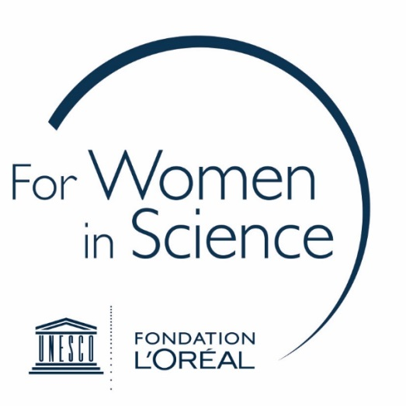
ТОВ «ЛОРЕАЛЬ УКРАЇНА»* оголошує про старт Премії «Для жінок у науці» задля сприяння збільшенню кількості жінок, які професійно займаються науковими дослідженнями у галузі STEM (наука, технології, інжиніринг та математика), та заохоченню їх внеску в розвиток української науки. Трьом переможницям буде присуджено грошові премії у розмірі 120 000 грн, у відповідності до Правил Програми
Українська Премія є частиною глобальної Програми L'ORÉAL-ЮНЕСКО «Для жінок у науці». З 1998 року Фонд L’Oréal та Організація Об’єднаних Націй з питань освіти, науки й культури (ЮНЕСКО) докладали зусиль, щоб підтримати та відзначити талановитих жінок-науковців та заохотити молодих жінок обирати наукові професії та допомагати їм у їхній кар'єрі.
Важливість більшого залучення жінок до науки є очевидною. Жінки становлять лише 28% науковців у світі. Все ще існують значні бар’єри, які утримують жінок від обрання цієї професії, та й ті, хто вже працює в цій царині, стикаються з перепонами. Дівчаткам потрібно прищеплювати впевненість у своїх силах з раннього віку, допомагаючи відкривати їхній потенціал; а науковці-жінки повинні мати змогу обіймати відповідальні посади, так само як і їхні колеги чоловічої статі.
Проводиться програма у партнерстві з Національною Академією Наук України під патронатом Національної комісії України у справах ЮНЕСКО. Організаційним партнером Програми є Громадська організація «Центр «Розвиток Корпоративної соціальної відповідальності» та ініціатива #ДівчатаSTEM.
*ЛОреаль Україна – один із лідерів на ринку косметики та парфумерії (№1 Косметична Група у Світі). Філіал в Україні був створений у 2004 р. Станом на 2018 р. в Україні працює понад 250 працівників та 89 тис працівників працюють у різних філіалах компанії у всьому світі. 3800 працівників кожен день присвячують свій час досліжденням, працюючи у відділі Досліджень та Інновацій. Компанія представлена (має філіали) у 140 країнах світу та володіє портфоліо з 34 взаємодоповнюючих брендів. В Україні функціонує 4 департаменти – Департамент Продукції Масового Попиту, Продукції Люкс, Департамент Професійних Продуктів та Департамент Активної Косметики. Веб-сайт: http://www.loreal.ua/
УЧАСНИЦІ ПРОГРАМИ
В Програмі беруть участь жінки, які професійно займаються науковими дослідженнями у галузі STEM (наука, технології, інжиніринг та математика) на території України в будь-якому державному вищому навчальному закладі, дослідницьких центрах цих закладів або Національній академії наук України і відповідають наступним умовам:
- є громадянками України;
- віком від 18 до 40 років на момент закінчення терміну подання заяв;
- наявність наукового ступеню;
- наявність публікацій в журналах, що індексуються в міжнародних наукометричних базах Scopus або/та Web of Science;
- соціальна активність задля популяризації науки.
Інформування про Правила Програми та зміни до них буде здійснюватися на сайті forwomeninscience.in.ua

ПОДАННЯ ЗАЯВИ НА УЧАСТЬ У ПРОГРАМІ
Для участі у Програмі потенційні Учасниці мають подавати заяви за встановленою формою через онлайн-платформу forwomeninscience.in.ua з 24 квітня 2018 року до 22 червня 2018 року включно. Мейл для контактів: fwis.ua@gmail.com
Кожна заява буде оцінена незалежним журі Програми, до складу якого входять експерти з різних галузей науки, запрошені Організатором до участі.
Рішення журі Програми щодо визначення Переможниць буде публічно оголошено на офіційній церемонії у листопаді 2018 року (місце та точна дата нагородження будуть повідомлені Учасницям окремо).
Світу потрібна наука, а науці потрібні жінки!

ДОДАТКОВА ІНФОРМАЦІЯ:
Юлія Романенко, Директор з корпоративних комунікацій, ТОВ «ЛОРЕАЛЬ УКРАЇНА», Yulia.ROMANENKO@loreal.com
Марина Саприкіна, керівниця, Центр «Розвиток КСВ», ms@csr-ukraine.org
Оксана Ізакова, STEM координатор, Центр «Розвиток КСВ», stem@csr-ukraine.org

Доповідь ЮНЕСКО по науці, 2015 р.

